# Práctica 9 (Parte 2)

## Elaboración de Mapas de Riesgo

En la primera parte de la práctica, avanzamos en lo siguiente:

Amenaza:

* Aire de Río (no generado aún)
* Geología (no generado aún)
* Pendiente (generado pero pendiente una acción)

Vulnerabilidad:

* Vías y espacio públicos (no generado aún)
* Manzanos (generado)

Cargamos las capas generadas:

* Cuenca Proyecto
* Manzanos Proyecto
* Pendientes reclasificadas
* Drenajes Proyecto
* Geológico

En base a estas capas vamos a desarrollar el análisis. Primero vamos a determinar el aire de río:

1. Añadimos las capas:

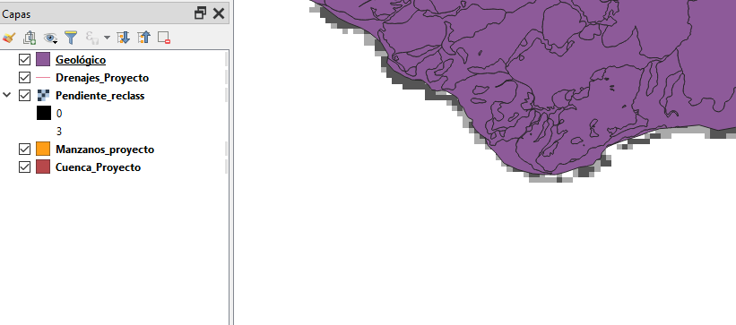

1. Abrimos la herramienta Buffer

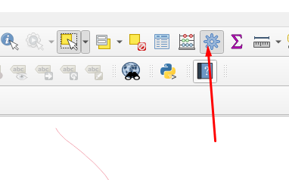

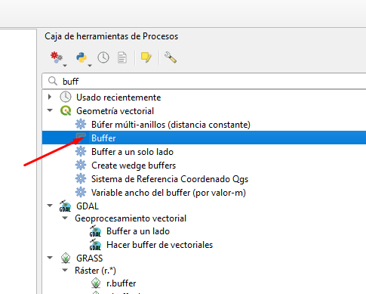

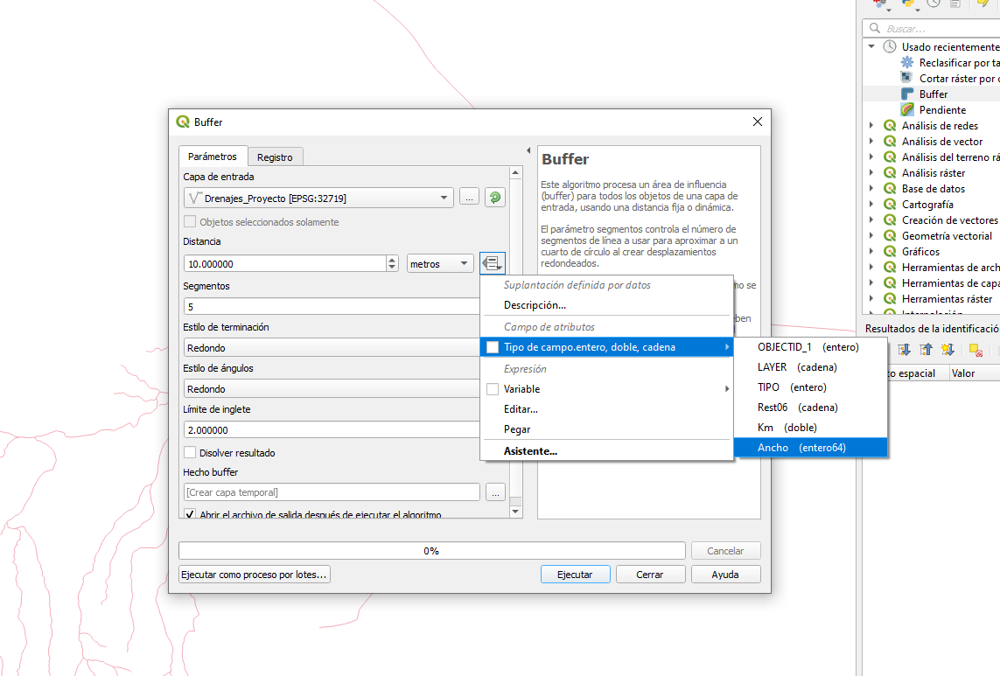

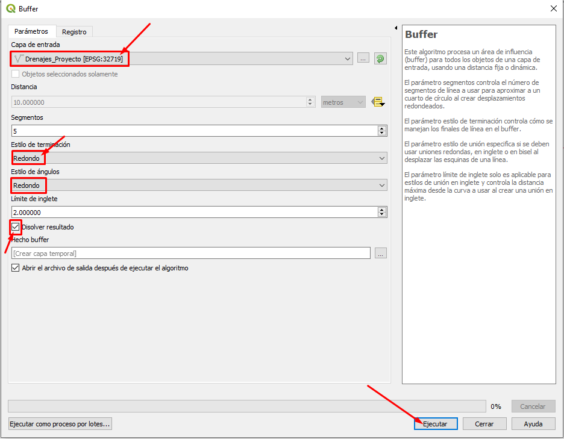

El resultado es el siguiente:

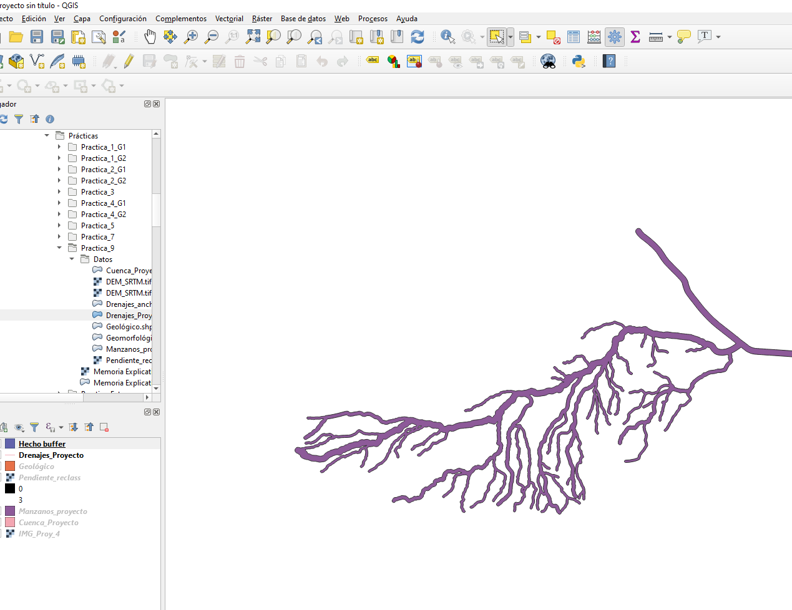

1. Luego de hacer el buffer vemos que no abarca toda nuestra área de análisis, por lo cual, vamos a unir esta con la cuenca.

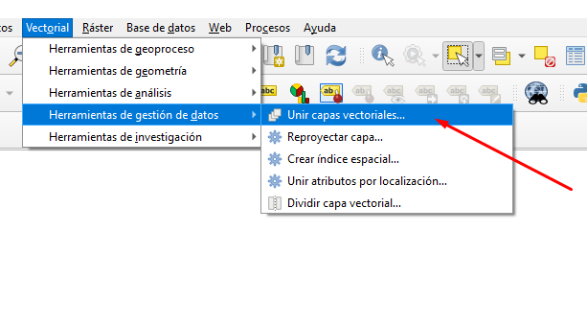

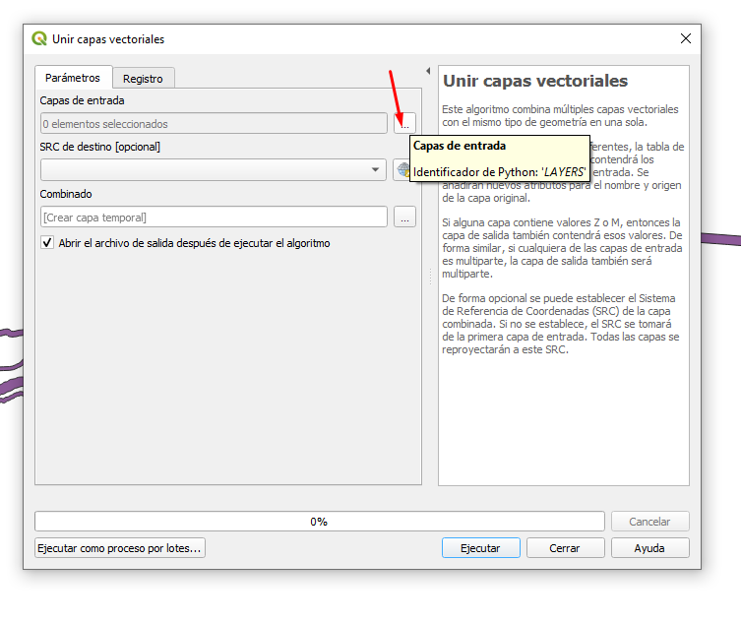

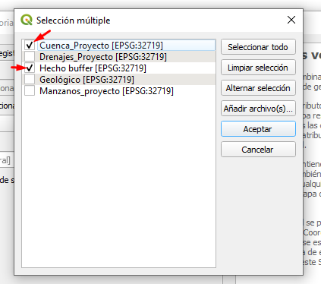

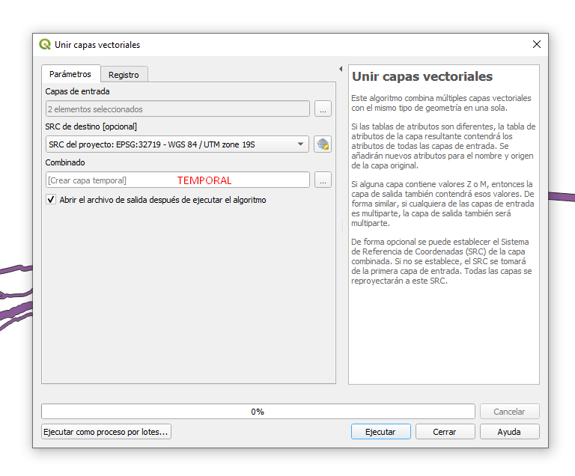

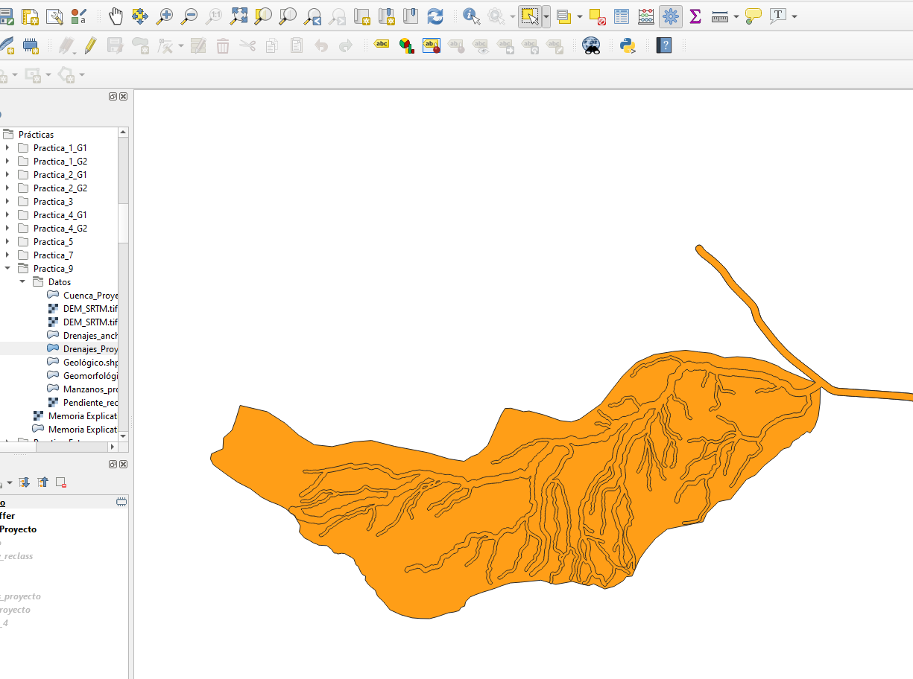

1. Con esta capa, vamos a intersectar la capa de la cuenca

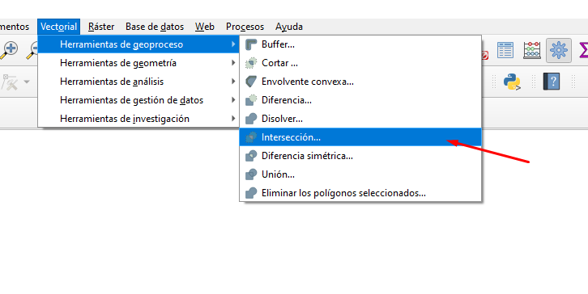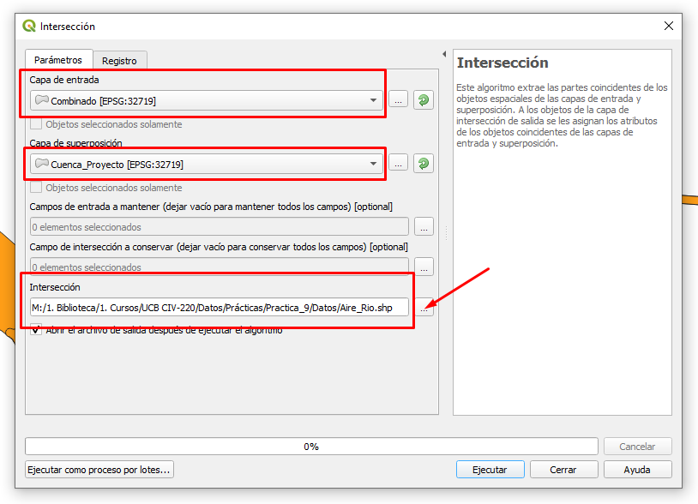

1. Si abrimos la tabla de atributos, tendremos 2 polígonos:

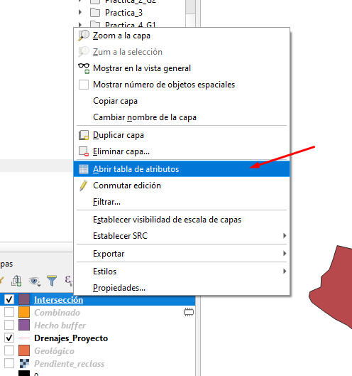

Cambiamos el valor de su tipo a 4 y 1:

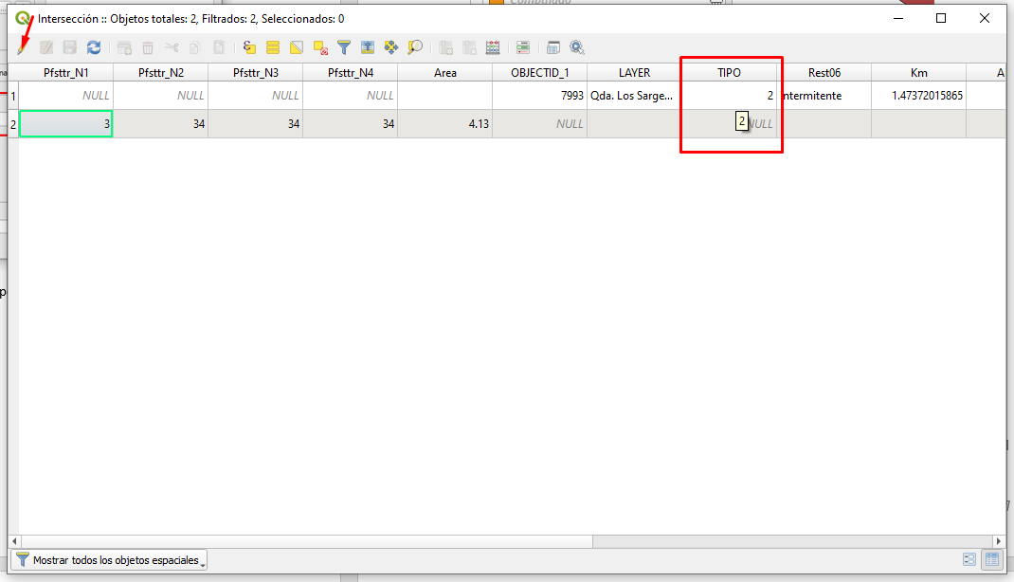

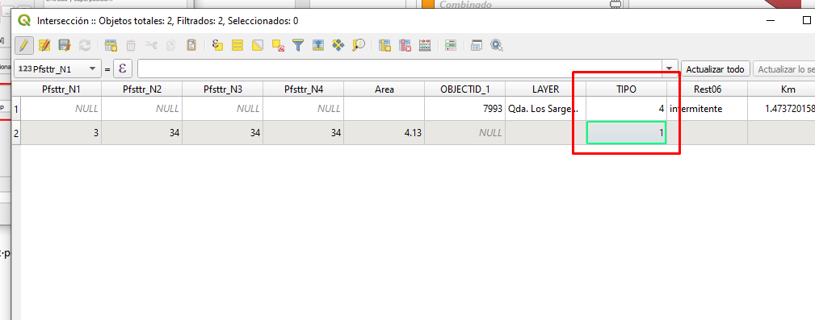

Guardamos la edición.

1. Exportamos el archivo como un Raster

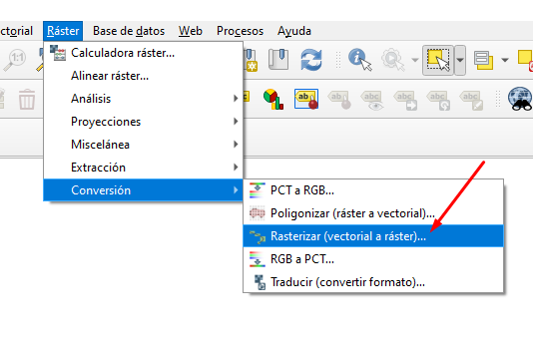

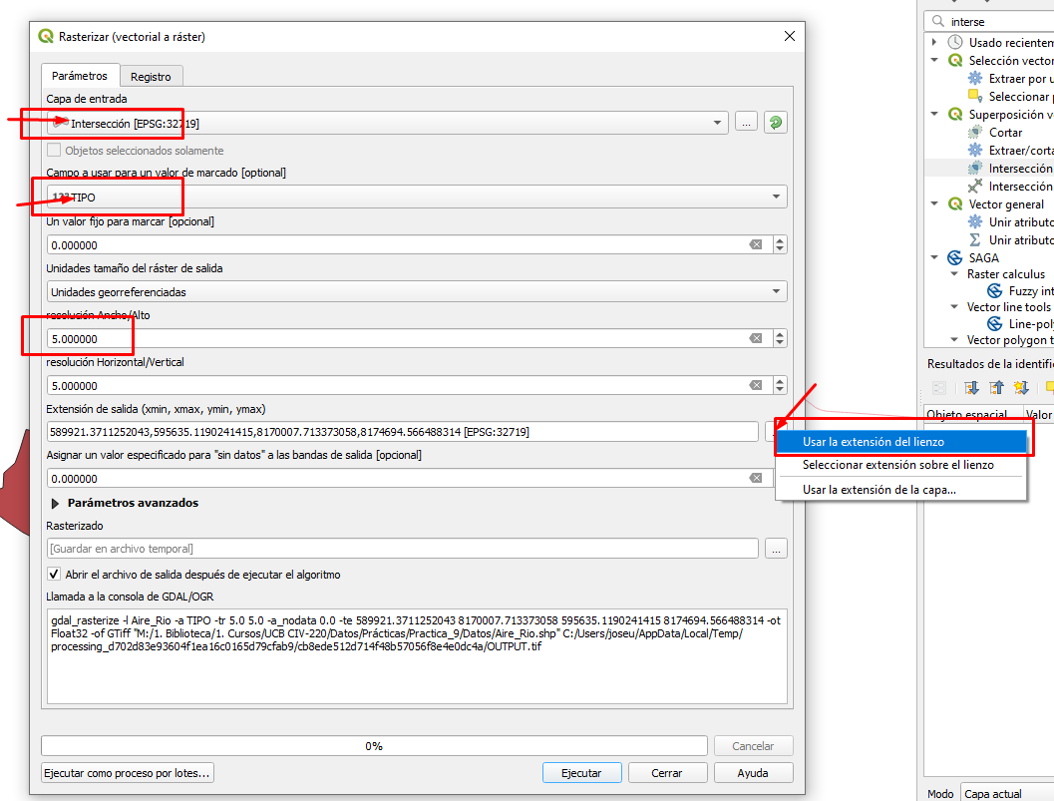

1. Exportar el resultado en la carpeta de la práctica

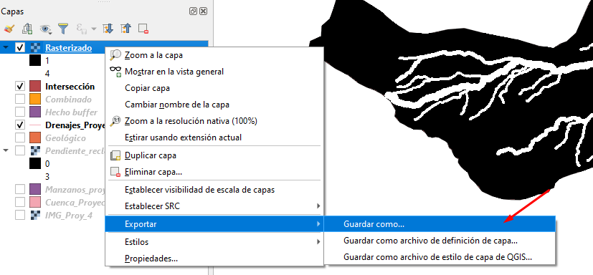

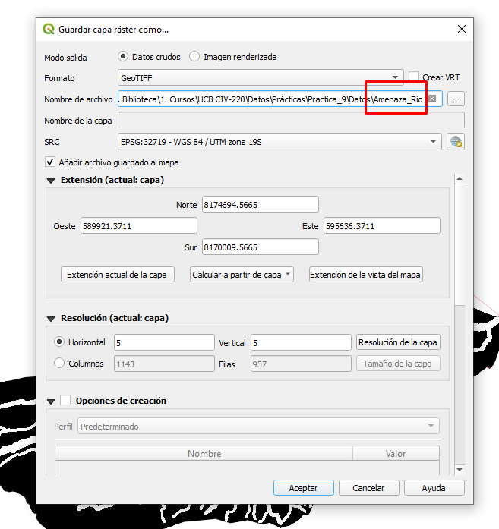

1. Ya teniendo esa capa lista para el análisis, pasamos a la siguiente (Geología)

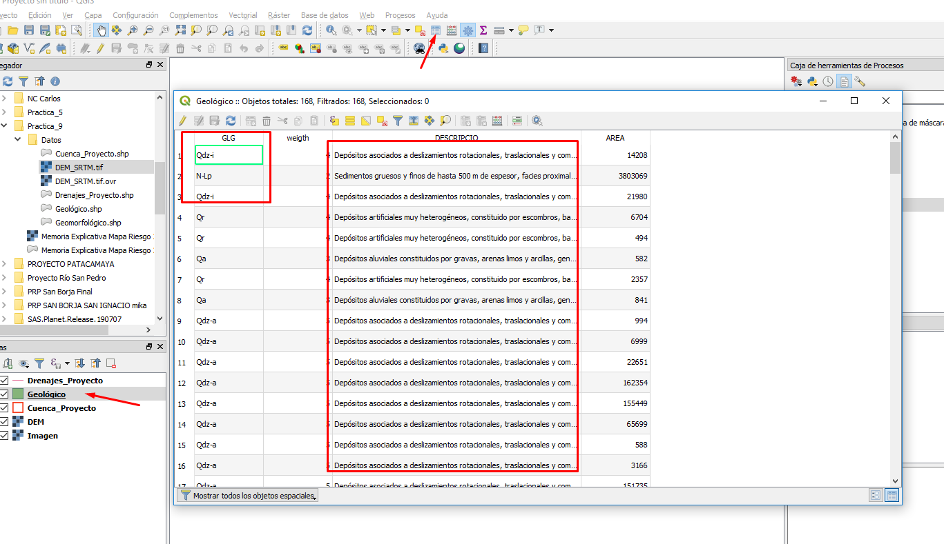  
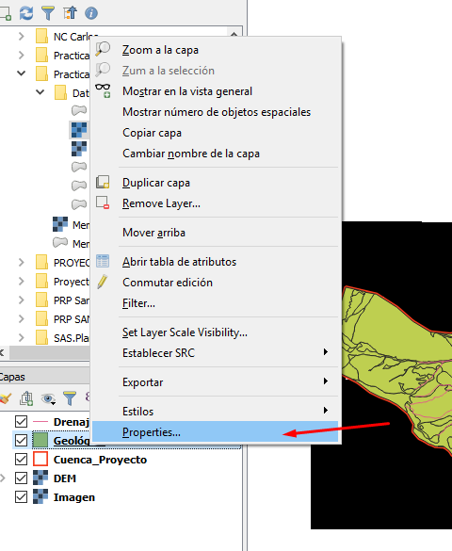

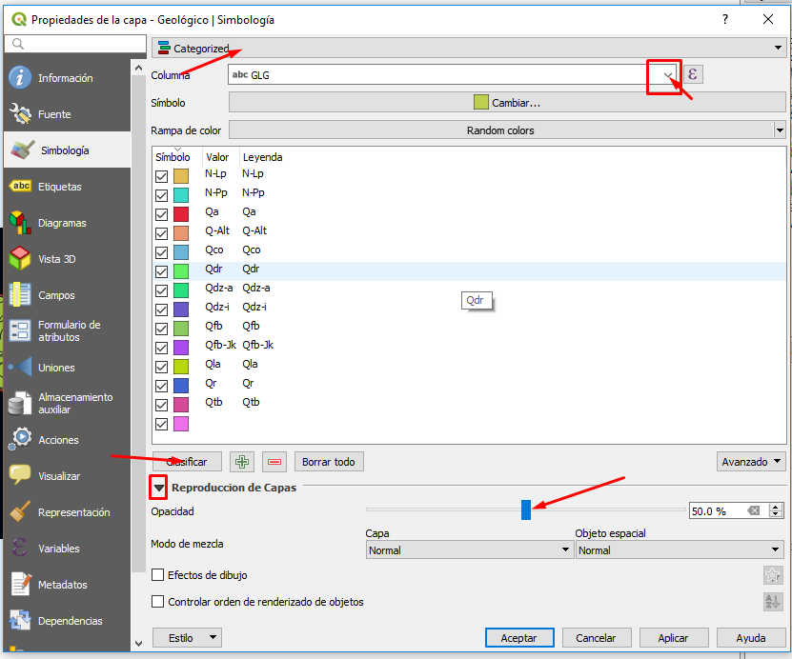

| Descripción | Tipo |
| --- | --- |
| Depósitos aluviales constituidos por gravas, arenas limos y arcillas, generalmente asociados a corrientes entrelazadas de espesores variables y color generalmente gris claro, los líticos sedimentarios son areniscas, los ígneos son granitos. | 4 |
| Depósitos artificiales muy heterogéneos, constituido por escombros, basura, material deslizado, excavado, heterogéneos, de color y espesor variados, suelto, generalmente sin compactación. | 5 |
| Depósitos asociados a deslizamientos rotacionales, traslacionales y complejos, heterogéneos, compactos, de diferentes dimensiones y colores, además de caóticos. | 5 |
| Depósitos asociados a deslizamientos rotacionales, traslacionales y complejos, heterogéneos, sueltos, de diferentes dimensiones y colores, además de caóticos. | 5 |
| Depósitos asociados a flujos de detritos o barro encausados, heterogéneos, sueltos a compactos, de diferentes dimensiones y colores, además de caóticos. | 4 |
| Depósitos asociados a flujos de detritos o barro que han desbordado su cauce, heterogéneos, sueltos a compactos, de diferentes dimensiones y colores, además de caóticos. | 4 |
| Depósitos constituidos por gravas, arenas, limos y arcillas, asociados a depósitos gravitacionales de espesores variables y colores diversos, sueltos finos en su origen y gruesos al final. | 3 |
| Depósitos finos con estratificación laminar constituido por limos, arcillas y arenas finas de espesores variables y color gris beige. | 3 |
| Depósitos gravosos asociados a flujos de detritos que han desbordado su cauce, heterogéneos, a compactos, de variada dimensión, de hasta 50 m de espesor, color gris marrón, estructura de caótica, con algunos bloques de cinerita. | 4 |
| Depósitos heterogéneos, sin clasificación, sueltos, pueden ser gravosos, rocosos, arenosos y limoarcillosos, también se considera la caída de bloques. | 3 |
| Gravas de hasta 300 m de espesor, constituida por granitos de 10 a 15 cm Ø, facies distales alternan con lentes de arenas y limos, en facies laterales presentan depósitos lacustres alternadas con capas de lignito. | 1 |
| Gravas masivas en las facies proximales y aluviales en las distales, de hasta 50 metros de espesor de color gris marrón, los líticos sedimentarios entre 10 a 15 cm de Ø. | 2 |
| Sedimentos gruesos y finos de hasta 500 m de espesor, facies proximales gravas de color gris marrón, que pasan a intercalaciones de limos, arenas y gravas, las facies distales son limos y arcillas grises, alternan niveles de tobas. | 2 |

Esa es la tabla de clasificación que se va a utilizar para reclasificar, por temas de tiempo ya se ha añadido a la tabla que se descargó.

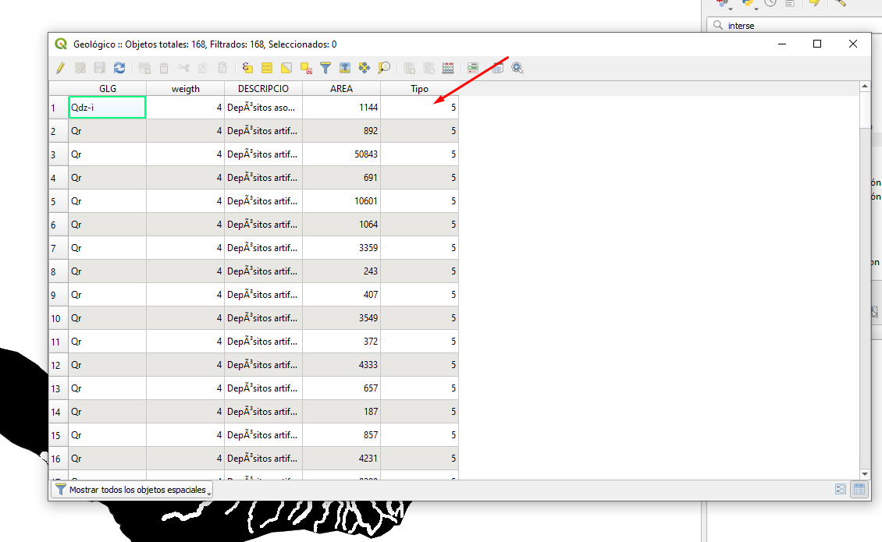

1. En base a ese Atributo, realizamos la Rasterización

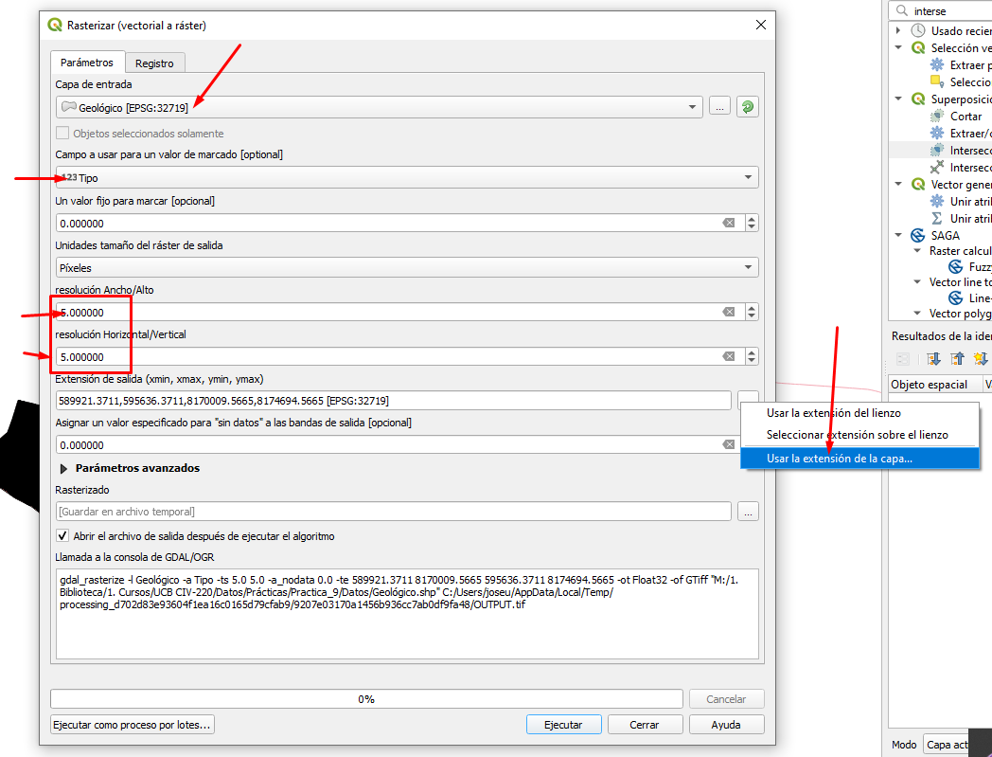

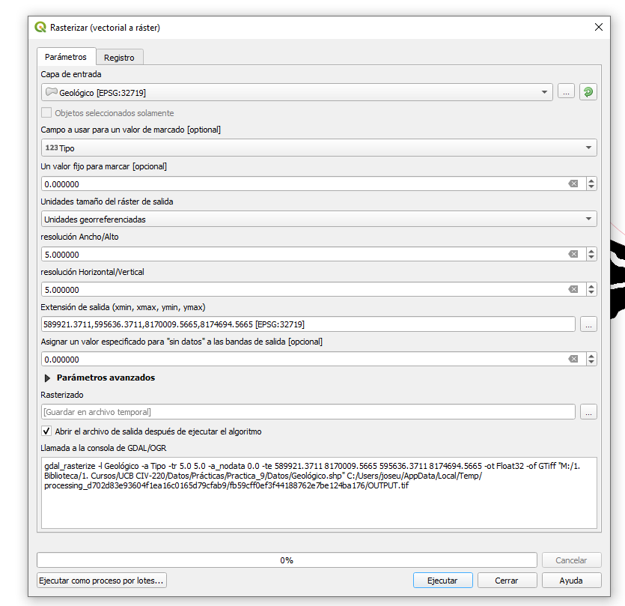

Con esta simbología:

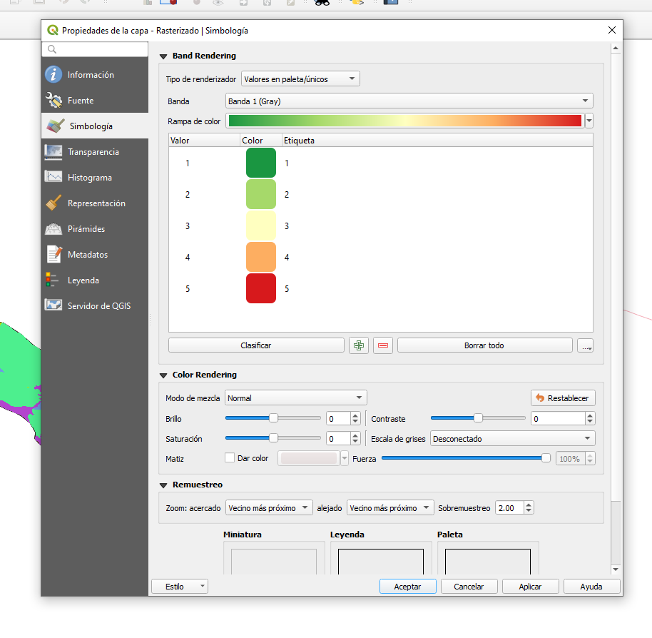

Se ve así:

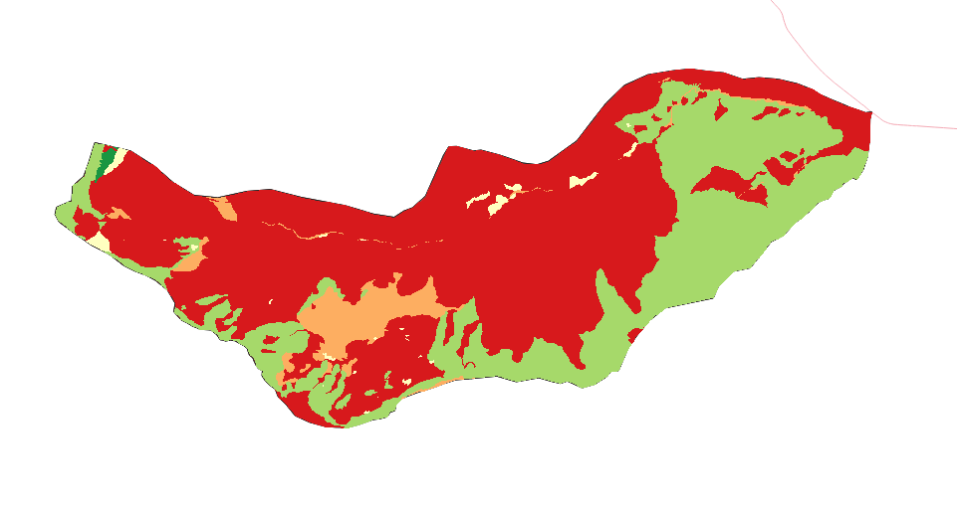

1. Exportamos el Archivo como: Amenaza_Geol.tif
2. Sacamos una captura mostrando las capas rasterizadas